Σήμερα έχουμε πολλές πληροφορίες, όπως βιβλία, φωτογραφίες, μουσική και βίντεο. Θέλουμε να μπορούμε να τις χρησιμοποιούμε με τον υπολογιστή, να τις φυλάμε για να μην τις χάσουμε και να τις στέλνουμε σε άλλους ανθρώπους. Γι’ αυτό χρειάζεται να τις αναπαριστούμε ψηφιακά, να τις αποθηκεύουμε και να τις μεταδίδουμε».

1. Ψηφιακή αναπαράσταση της πληροφορίας
Οι υπολογιστές πρέπει να μετατρέπουν τις πληροφορίες σε μορφή που μπορούν να επεξεργαστούν. Έτσι, κείμενα, αριθμοί, εικόνες, ήχοι και βίντεο αναπαρίστανται ψηφιακά, με τη χρήση των κατάλληλων κωδικών.
Παράδειγμα: Ένα σχολικό βιβλίο μπορεί να μετατραπεί σε ψηφιακή μορφή, ώστε να το διαβάζουμε στην οθόνη ενός υπολογιστή ή ενός tablet.

2. Αποθήκευση της πληροφορίας
Χρειαζόμαστε να αποθηκεύουμε τις πληροφορίες, ώστε να μπορούμε να τις διατηρούμε και να τις χρησιμοποιούμε ξανά όποτε θέλουμε.
Παράδειγμα: Αν έχουμε τα σχολικά βιβλία σε ψηφιακή μορφή, μπορούμε να τα αποθηκεύσουμε σε ένα USB stick, σε έναν σκληρό δίσκο ή σε άλλη συσκευή αποθήκευσης.

3. Μετάδοση της πληροφορίας
Χρειαζόμαστε να μεταφέρουμε τις πληροφορίες από μία συσκευή σε μια άλλη ή από έναν τόπο σε έναν άλλο.
Παράδειγμα: Μπορούμε να στείλουμε ένα ψηφιακό βιβλίο μέσω του Internet σε έναν μαθητή που βρίσκεται σε άλλη πόλη.

4. Πώς αναπαριστούμε πληροφορίες με bits
Το bit μπορεί να πάρει δύο τιμές: 0 ή 1. Με περισσότερα bits μπορούμε να δημιουργήσουμε περισσότερους διαφορετικούς συνδυασμούς.
Παράδειγμα: Ο δυαδικός αριθμός 10 (δλδ ο 2 στο δεκαδικό σύστημα) αποτελείται από 2 bit. Ο αριθμός 110 από 3, ο 1010 από 4bit , o 10111, 10101 από 5 κ.ο.κ.
Δραστηριότητα 1
1. Πόσα σύμβολα μπορούμε να κωδικοποιήσουμε α) με 16 bits, β) με 32 bits; γ) με 64 bits;
2. Πόσα bits χρειάζονται για την κωδικοποίηση όλων των ελληνικών γραμμάτων;
3. Στο παρακάτω πλαίσιο υπάρχουν συνοπτικές πληροφορίες για τον κώδικα Μορς. Πόσα bits χρειάζονται για την αναπαράσταση μηνυμάτων του κώδικα Mορς;
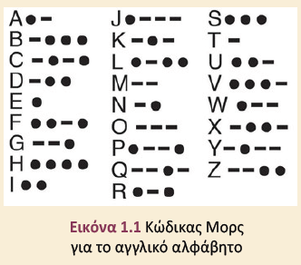
4. Πόσα bits χρειάζονται, αν θέλουμε να έχουμε στο ίδιο κείμενο αγγλικά, ελληνικά γράμματα, αριθ
μούς καθώς και τους ειδικούς χαρακτήρες: τελεία, κενό, ερωτηματικό και κόμμα;

5. bits & Bytes
Κάθε χαρακτήρας, όπως ένα γράμμα, ένας αριθμός ή ένα σημείο στίξης, αποθηκεύεται στη μνήμη του υπολογιστή ως ακολουθία από bits.
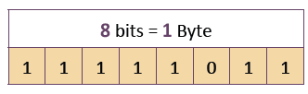
6. Μονάδες μέτρησης της πληροφορίας
